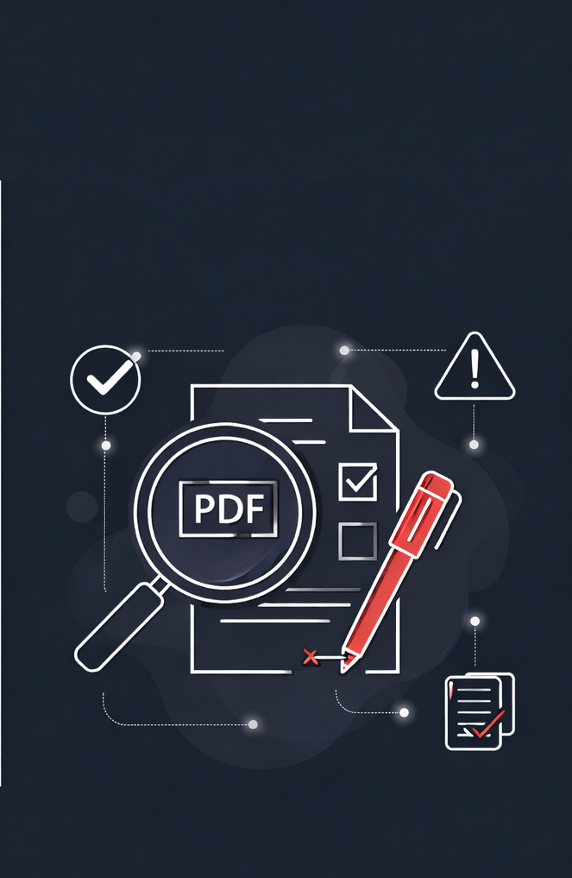


PDF dokumentų prieinamumo tikrinimo ir klaidų šalinimo metodinės rekomendacijos

Turinys

Įvadas 3
1. Paprastas rankinis patikrinimas 4
2. Automatinis tikrinimas 5
2.1. PDF dokumento prieinamumo tikrinimas su „Adobe Acrobat Pro“ įrankiu Check For Accessibility 5
2.2. PDF dokumento prieinamumo tikrinimas su PAC programa 9
2.2.1. Pagrindiniame lange pasiekiamos PAC funkcijos ir įrankiai 11
2.2.2. Rankinis skaitymo sekos patikrinimas 12
2.2.3. Pagrindinis klaidų tikrinimas 13
3. Praktinis dokumento tikrinimas su ekrano skaitymo programa NVDA 14
3.1. NVDA programos paruošimas 14
3.2. Klaviatūros komandos 16
3.3. PDF dokumento tikrinimas 17
4. PDF dokumentų prieinamumo klaidos ir kaip jas taisyti 19
4.1. PDF žymos 19
4.2. Pagrindinės PDF dokumento žymos 20
4.3. Žymų sukūrimas 24
4.4. Dažniausiai su žymomis atliekami veiksmai 25
4.4.1. Žymų perkėlimas – skaitymo sekos sutvarkymas 25
4.4.2. Žymos įkėlimas į kitą elementą 26
4.4.3. Žymos pakeitimas 26
4.4.4. Nesužymėto arba klaidingai sužymėto turinio žymėjimas 27
4.5. Dokumento kalba 28
4.6. Dokumento pavadinimas 30
4.7. Alternatyvusis tekstas 30
4.8. Lentelių tvarkymas 31
4.9. Nuorodų sukūrimas 34
5. Baigiamosios pastabos 34
6. Naudingos nuorodos 35

Įvadas
Tikrinimo tikslas – įvertinti, ar dokumentas yra tinkamas naudoti asmenims, turintiems regos negalią, ypač tiems, kurie informaciją skaito naudodamiesi ekrano skaitymo programomis, Brailio rašto eilutėmis ar kitomis pagalbinėmis technologijomis. Tikrinant taip pat nustatomos prieinamumo klaidos ir siekiama jas ištaisyti. Prieinamumas gali būti vertinamas skirtingais būdais, kurie papildo vienas kitą ir neturėtų būti vertinami kaip alternatyvos.
PDF prieinamumo standartai grindžiami dviem tarptautiniu mastu pripažintais gairių rinkiniais. Web Content Accessibility Guidelines (toliau – WCAG) yra platesnis prieinamumo modelis, taikomas įvairaus skaitmeninio turinio formatams, įskaitant PDF, ir nustato principus, kaip turinys turi būti suvokiamas, valdomas ir suprantamas visiems naudotojams, įskaitant asmenis, turinčius regos negalią. ISO 14289 (PDF/UA) – PDF dokumentų prieinamumo standartų serija – apibrėžia techninius prieinamo PDF dokumento reikalavimus, tokius kaip logiška žymų struktūra, skaitymo seka, alternatyvusis tekstas vaizdams ir tinkama metaduomenų informacija. Šiuo metu galioja ISO 14289-1 (PDF/UA-1), taikomas PDF 1.7 dokumentams, ir ISO 14289-2:2024 (PDF/UA-2), taikomas PDF 2.0 dokumentams. WCAG nustato bendrus prieinamumo principus, o PDF/UA apibrėžia, ką konkrečiai turi turėti PDF failas, kad jis būtų prieinamas asmenims, turintiems negalią, ypač tiems, kurie naudojasi ekrano skaitymo programomis ar kitomis pagalbinėmis technologijomis.
Viešajam sektoriui taikomi darniojo standarto LST EN 301 549 Accessibility requirements for ICT products and services prieinamumo reikalavimai. Dokumentams keliami reikalavimai grindžiami WCAG principais ir jų taikymu ne internetiniam turiniui (angl. non-web documents). Vadovaujantis LST EN 301 549 standartu, viešojo sektoriaus institucijų teikiami elektroniniai dokumentai, įskaitant parengtus PDF formatu, turi atitikti WCAG 2.1 AA lygio kriterijus.
PDF dokumentų prieinamumą rekomenduojama tikrinti nuosekliai: pradėti nuo paprasto rankinio patikrinimo, vėliau pasitelkti automatizuotas priemones ir galiausiai išbandyti praktiškai su pagalbinėmis technologijomis. Nustatytos problemos paprastai šalinamos koreguojant dokumento struktūrą, žymas, skaitymo seką ar kitus techninius elementus (angl. remediation). Nė vienas iš šių tikrinimo būdų atskirai neužtikrina visiško prieinamumo, tačiau jų derinys leidžia pasiekti patikimą rezultatą ir garantuoti, kad dokumentas bus prieinamas visiems asmenims.
Prieinamumui tikrinti ir klaidoms šalinti reikės šių įrankių:
- „Adobe Acrobat Reader“ (nemokama PDF skaitymo programa, tinkama tik tikrinti, bet ne prieinamumo klaidoms šalinti);
- „Adobe Acrobat Pro“ (mokama PDF tvarkymo, redagavimo programa, tinkama tiek tikrinti, tiek klaidoms šalinti);
- „Color Contrast Analyzer“ (nemokama kontrasto tikrinimo programa);
- PAC (nemokama prieinamumo standartų tikrinimo programa);
- NVDA (nemokama ekrano skaitymo programa);
- Lietuviškas balso sintezatorius „Liepa“.

Paprastas rankinis patikrinimas
Atidarius PDF dokumentą „Adobe Acrobat Pro“ arba „Adobe Acrobat Reader“, reikia pažymėti ir nukopijuoti tekstą bei pabandyti atlikti paiešką. Jeigu šios funkcijos veikia, vadinasi šis PDF dokumentas nėra tik skenuotas dokumentas ir tekstas yra pasiekiamas kitoms programoms. Jeigu dokumente negalima atlikti paieškos, pažymėti teksto, dokumentas yra skenuotas ir reikia pasinaudoti teksto atpažinimo funkcija.
Įvertinamas teksto ir fono kontrastas. Jeigu dokumente naudojamas ne tik juodas tekstas ant balto fono, kontrastui įvertinti reikėtų pasitelkti programą „Color Contrast Analyzer“. Pagal WCAG standartą, AA prieinamumo lygiui atitikti nustatyti šie kontrasto reikalavimai:
- Įprastam tekstui (iki 18 pt dydžio arba iki 14 pt paryškintam tekstui) kontrasto santykis turi būti ne mažesnis kaip 4,5 : 1.
- Dideliam tekstui (nuo 18 pt arba nuo 14 pt paryškintam tekstui) kontrasto santykis turi būti ne mažesnis kaip 3 : 1.
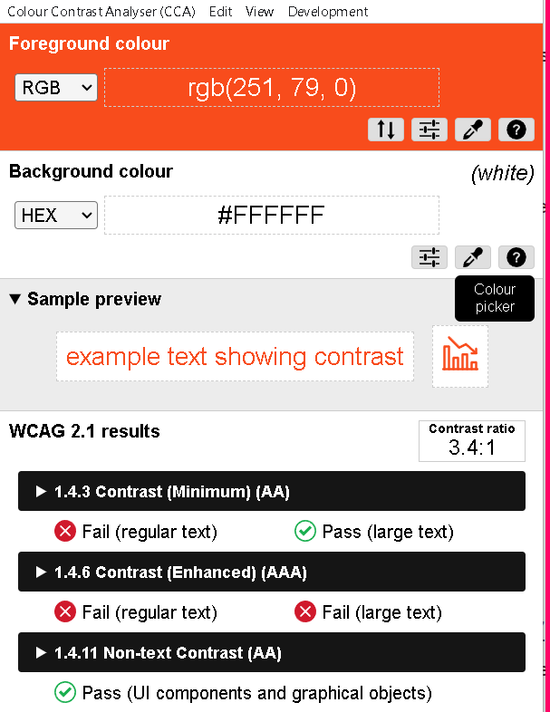
- pav. „Color Contrast Analyzer“ langas
Jeigu dokumente informacijai perteikti naudojamos spalvos, reikia įvertinti, ar šią informaciją įmanoma suprasti panaikinus spalvas. Pavyzdžiui, anketoje privalomi klausimai pažymėti tik raudona spalva, tačiau spalvų neskiriantys asmenys negalės suprasti, kad klausimas privalomas. Tokiu atveju klausimą reikėtų papildyti užrašu „privaloma“ arba pažymėti žvaigždute, prieš tai nurodžius, kad žvaigždute pažymėti klausimai yra privalomi.
Jeigu dokumente yra interaktyvių formos elementų, pavyzdžiui, įvesties laukų, mygtukų, žymimųjų langelių, reikia patikrinti jų tabuliacijos seką. Atidarius dokumentą, spaudžiamas klavišas Tab ir stebima, kuris elementas paryškinamas. Kaskart paspaudus Tab, paryškinimas turi nuosekliai pereiti prie kito interaktyvaus elemento.

Automatinis tikrinimas
SVARBU. Automatiniai prieinamumo tikrinimo įrankiai leidžia greitai aptikti dalį techninių klaidų, tačiau jie neįvertina visų aspektų, svarbių realiam dokumento naudojimui. Tokie įrankiai negali patikimai nustatyti, ar dokumento skaitymo seka yra logiška ir atitinka turinio prasmę, ar alternatyvusis tekstas vaizdams yra tinkamas ir informatyvus. Pavyzdžiui, automatinis tikrinimas gali parodyti, kad vaizdas turi alternatyvųjį tekstą, tačiau neįvertins, ar jis iš tiesų apibūdina vaizdo paskirtį. Dėl šios priežasties automatinis tikrinimas turi būti laikomas pagalbine priemone ir visada derinamas su rankiniu dokumento peržiūrėjimu bei testavimu praktiškai, naudojant pagalbines technologijas.
Automatinių prieinamumo įrankių yra labai daug: nuo nemokamų internete iki specializuotų mokamų programų, kurios žada ne tik aptikti prieinamumo klaidas, bet ir jas ištaisyti. Atsiranda ir naujų įrankių, kurie vis dažniau remiasi dirbtiniu intelektu. Sudėtinga įvertinti visų šių įrankių efektyvumą, todėl šiose rekomendacijose naudojami per ilgus metus patikrinti įrankiai: „Adobe Acrobat Pro“ įrankis Check For Accessibility ir atskira automatinio tikrinimo programa „PDF Accessibility Checker“ (toliau – PAC).

PDF dokumento prieinamumo tikrinimas su „Adobe Acrobat Pro“ įrankiu Check For Accessibility
Svarbu atkreipti dėmesį, kad „Adobe Acrobat Pro“ prieinamumo tikrinimo įrankis netikrina, ar PDF dokumentas atitinka WCAG ar PDF/UA standartų reikalavimus. Šis įrankis remiasi bendru prieinamumo problemų supratimu ir padeda nustatyti tik dalį techninių trūkumų, todėl sėkmingai atliktas automatinis tikrinimas nereiškia, kad dokumentas atitinka prieinamumo gaires, standartus ar galiojančius teisės aktų reikalavimus.
PDF dokumentas atidaromas „Adobe Acrobat Pro“ programa. Iš meniu All tools pasirinkama Prepare for accessibility > Check for accessibility. Atlikus šiuos veiksmus, atsidaro parinkčių langas.
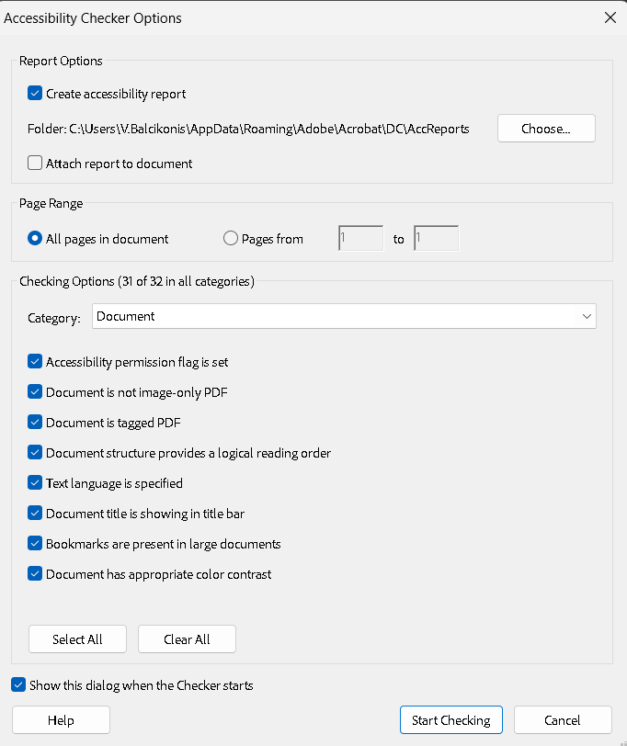
- pav. Prieinamumo tikrinimo įrankio parinkčių langas
Nustatymų keisti nereikia. Spaudžiamas mygtukas Start Checking. Programa dešinėje ekrano pusėje atidaro patikrinimo ataskaitos langą.
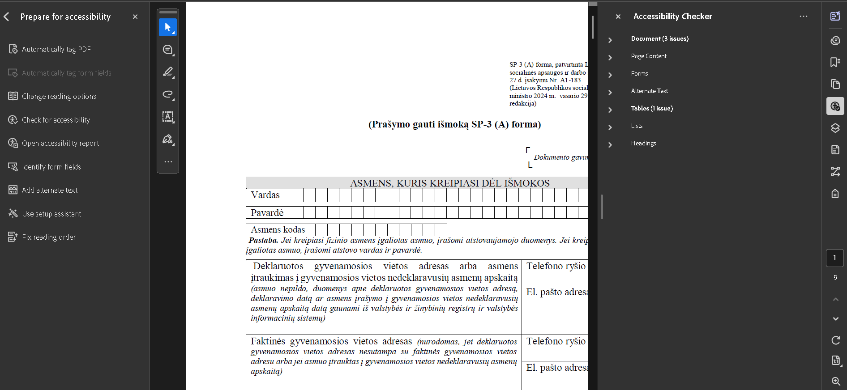
- pav. „Adobe Acrobat Pro“ langas su atidarytu dokumentu ir dešinėje pusėje atidaryta prieinamumo ataskaita
Prieinamumo ataskaita pateikiama su kategorijomis:
- Document
- Page content
- Forms
- Tables
- Lists
- Headings
Išskleidžiamos šios kategorijos.
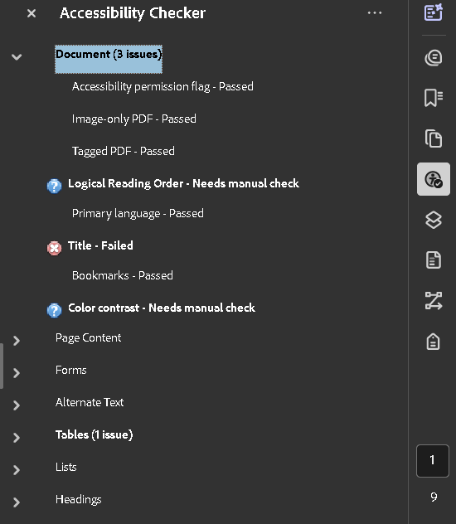
- pav. Prieinamumo ataskaita su išskleista kategorija Document
Programa visiems dokumentams pateikia du pranešimus: Logical Reading Order – Needs manual check (liet. skaitymo sekos teisingumą reikia patikrinti rankiniu būdu) ir Color contrast – Needs manual check (liet. spalvų kontrastus reikia patikrinti rankiniu būdu). Šių prieinamumo savybių programa nesiima automatiškai vertinti.
Matyti, kad yra trečias pranešimas, tai klaida – Title Failed. Ši klaida reiškia, kad atsidarius šį PDF dokumentą, antraštinėje juostoje bus rodomas failo pavadinimas, nes dokumentui nėra suteiktas prasmingas pavadinimas. Failo pavadinimai ne visada atspindi dokumento esmę.
Paspaudus dešinįjį pelės klavišą ant klaidos pranešimo Title Failed, kontekstiniame meniu atsiranda keli pasirinkimai:
- Fix – ištaisyti klaidą. Pasirinkus, atidaromas dokumento parinkčių langas, kuriame galima įrašyti dokumento pavadinimą arba programa automatiškai įrašo dokumento pavadinimą.
- Skip Rule – ignoruoti klaidos pranešimą. Pasirinkus, šis kriterijus nebus taikomas esamam dokumentui.
- Explain – paaiškinti klaidos esmę. Pasirinkus, atidaroma interneto naršyklė su klaidos paaiškinimu ir patarimais, kaip ją ištaisyti.
- Check Again – tikrinti dar kartą. Pasirinkus, dokumentas patikrinamas dar kartą, taikant šį kriterijų.
- Show Report – atidaroma prieinamumo tikrinimo ataskaita.
- Options – atidaromas Check for accessibility įrankio parinkčių langas.
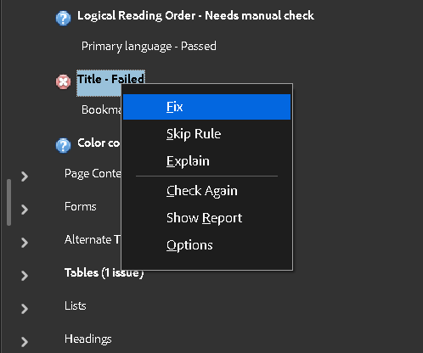
- pav. Klaidos pranešimo kontekstinio meniu galimi pasirinkimai
Pasirinkus Fix, atsidariusiame dokumento parinkčių lange laukelyje Title reikia įvesti trumpą, bet dokumento esmę atspindintį pavadinimą. Jeigu dokumento parinkčių langas neatsidaro, reikia spausti Menu > Document properties.
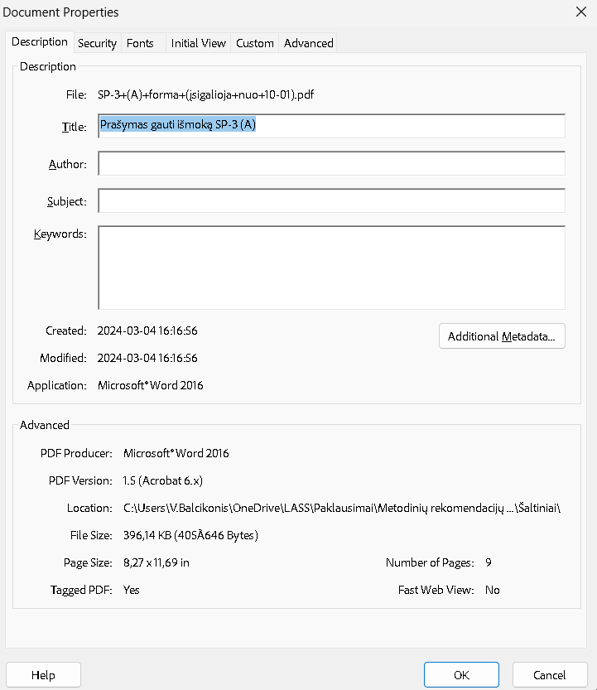
- pav. Dokumento savybių langas
Jeigu neaišku, kaip ištaisyti nustatytą klaidą, kontekstiniame meniu reikia pasirinkti Explain. Programa atvers interneto puslapį su paaiškinimais ir patarimais, kaip ištaisyti klaidą.
Taip reikia pereiti per visas kategorijas ir ištaisyti nustatytas klaidas.
Kai klaidos ištaisytos, reikia iš naujo paleisti prieinamumo tikrinimo įrankį ir patikrinti, ar nėra daugiau klaidų.

PDF dokumento prieinamumo tikrinimas su PAC programa
PAC yra nemokamas įrankis, skirtas PDF dokumentų prieinamumui tikrinti ir įvertinti jų atitiktį PDF/UA standartui ir WCAG 2.2 versijos AA lygiu. Be to, PAC pateikia papildomą kokybės patikrų rinkinį, kuris nėra oficialus standartas, tačiau apima rekomenduojamą gerąją praktiką, padedančią išvengti dažniausiai pasitaikančių prieinamumo klaidų.
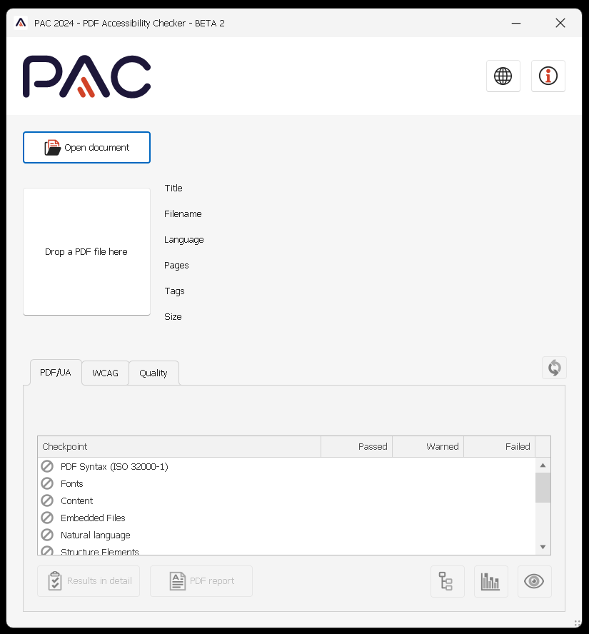
- pav. PAC programos pagrindinis langas
Atidarius PAC programą, spaudžiamas mygtukas Open document arba failas pele nutempiamas ant laukelio Drop a PDF file here. Įkėlus dokumentą, programa automatiškai patikrins dokumento prieinamumą pagal įvairius kriterijus ir sugeneruos ataskaitą.

Pagrindiniame lange pasiekiamos PAC funkcijos ir įrankiai
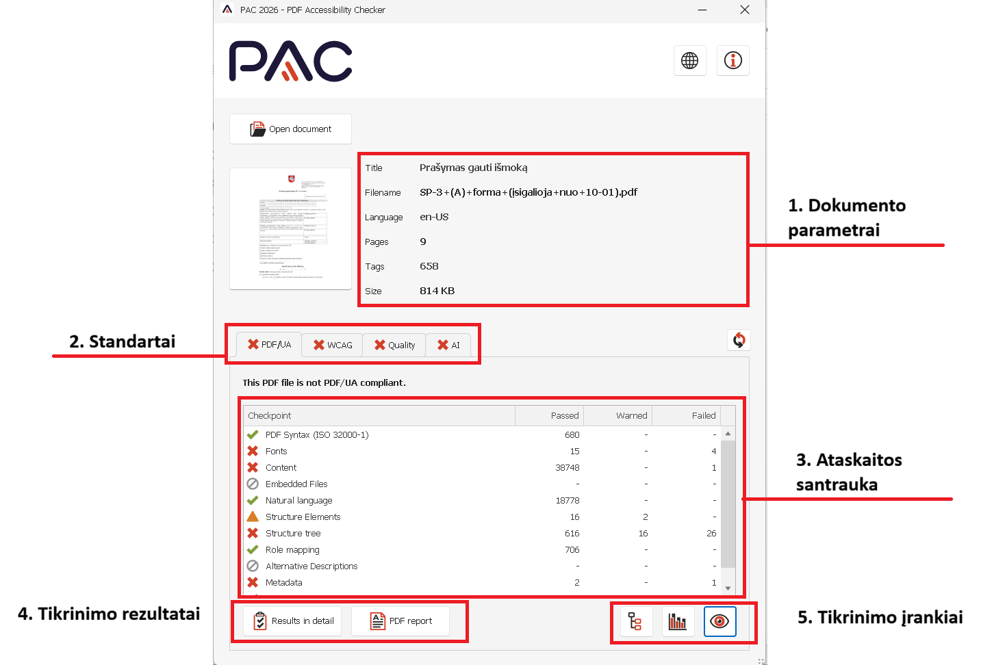
- pav. PAC programos langas su įkeltu dokumentu. Pristatomos funkcijos: dokumento parametrai, standartai, ataskaitos santrauka, tikrinimo rezultatai, tikrinimo įrankiai
1. Dokumento parametrai – pateikiama bendra dokumento informacija: pavadinimas, failo pavadinimas, pagrindinė dokumento kalba, žymų skaičius, dokumento dydis.
2. Skirtingi standartai – keturios kortelės su skirtingais kriterijais:
- PDF/UI tai ISO 14289 standarto kriterijų atitikimas;
- WCAG kriterijų atitikimas;
- Quality – tai bendras gerosios vartotojų patirties kriterijų atitikimas;
- AI – tai dirbtinio intelekto dokumento prieinamumo analizė.
3. Ataskaitos santrauka – pateikiama, kiek klaidų rasta.
4. Galimybė dirbti su ataskaita.
- PDF report – sugeneruojama ataskaita ir ją galima išsaugoti atskirame PDF dokumente.
- Results in detail – atidaro visą kriterijų sąrašą su rastomis klaidomis ir dokumento peržiūros langu.
5. Pateikiami dar 3 įrankiai:
- 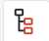 loginė struktūra – žymų medis, kur galima patikrinti skaitymo seką, žymų struktūrą;
- 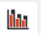 dokumento statistika;
-  ekrano skaitymo programos vizualizacija, kaip dokumentas atrodo asmeniui, besinaudojančiam ekrano skaitymo programomis.

Rankinis skaitymo sekos patikrinimas
Jei ankstesnių žingsnių metu dokumento skaitymo seka nebuvo tikrinama, šiais dviem įrankiais tai galima atlikti dabar.
Įjungiama ekrano skaitymo programos vizualizacija ir peržiūrimas dokumentas. Vertinama, ar informacija pateikiama tinkama seka, ar vis dar galima suprasti dokumento esmę, ar naudojami tinkami struktūriniai elementai (antraštės, lentelės, sąrašai ir pan.).
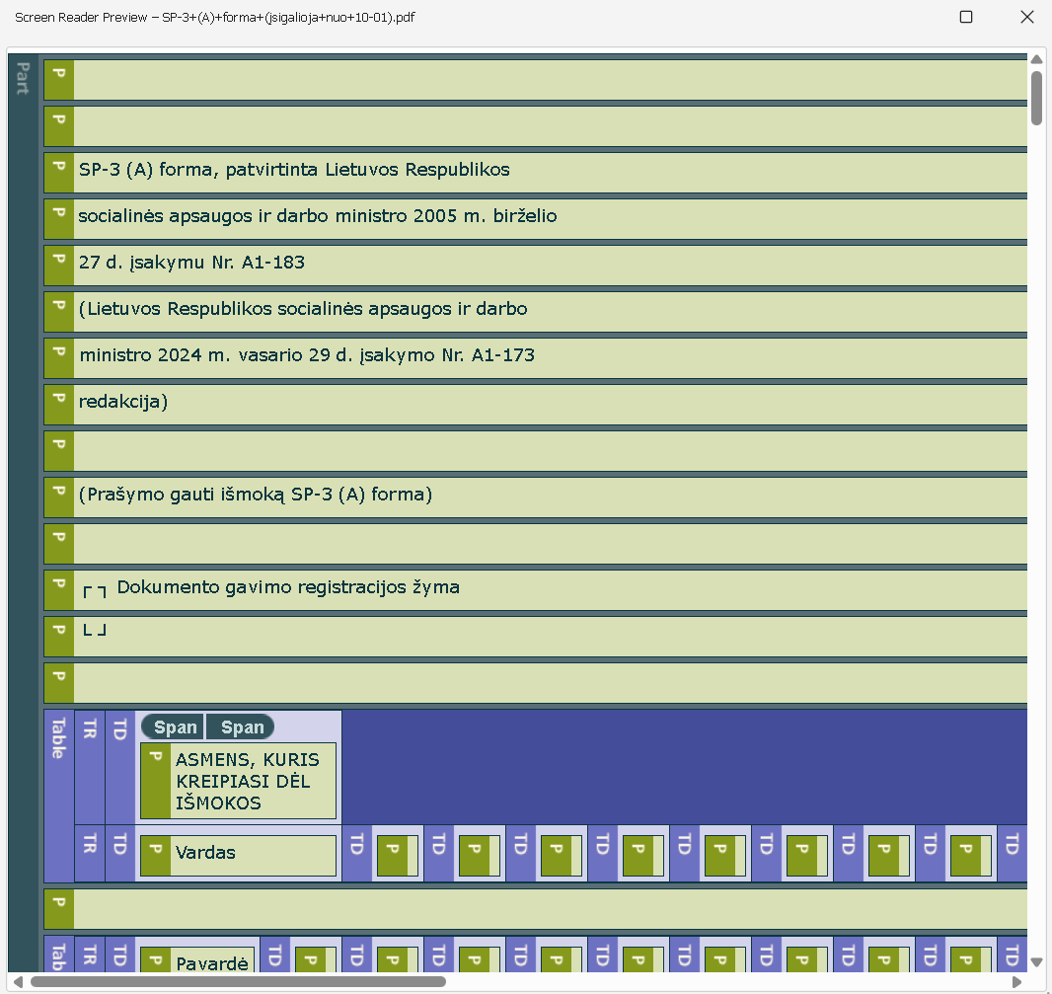
- pav. Vizualizacija, kaip dokumentas atrodo ekrano skaitymo programomis besinaudojančiam asmeniui
Skaitymo seka ir dokumento žymos (angl. tags) tikrinamos įjungus loginės struktūros funkciją. Naudojantis šiuo įrankiu, taip pat galima detaliau patikrinti konkrečios žymos savybes.
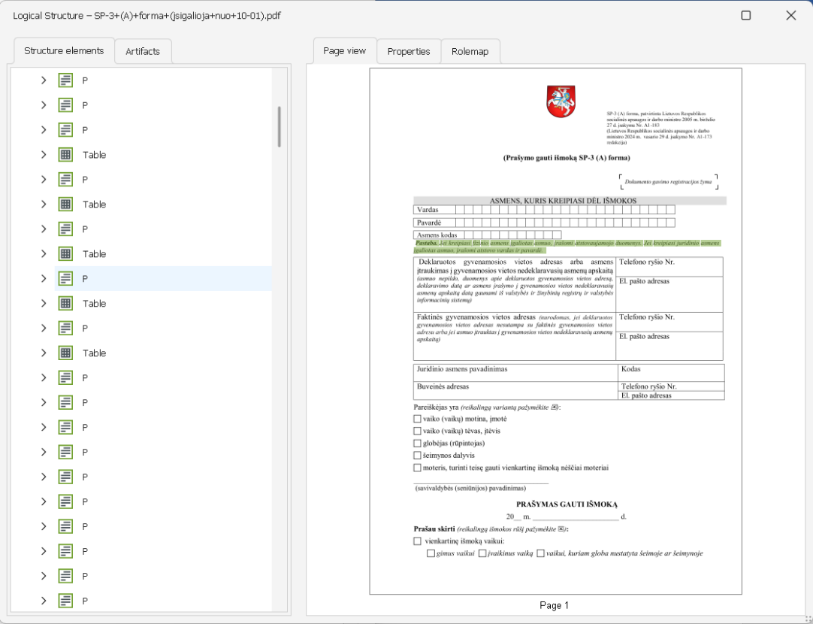
- pav. Loginė dokumento struktūra (žymų medis) kartu su dokumento peržiūros rodiniu

Pagrindinis klaidų tikrinimas
Pagrindinė informacija apie rastas klaidas pateikiama paspaudus mygtuką Results in Detail. Atsidariusiame lange kairėje pusėje pateikiami kriterijai, klaidos, o dešiniajame lange – dokumento peržiūra ir nuoroda į klaidos paaiškinimą.
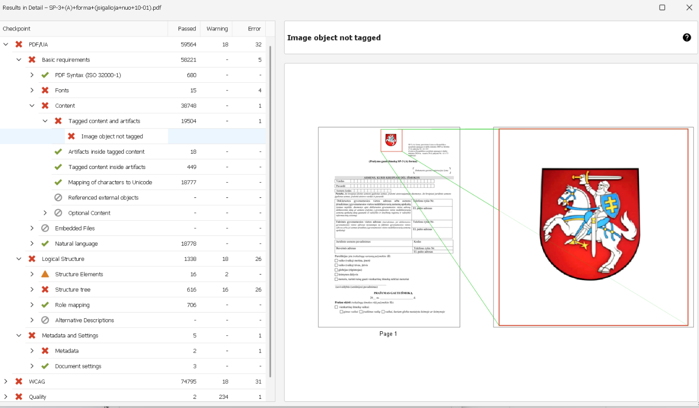
- pav. Testo rezultatų langas su aptiktomis klaidomis, dokumento peržiūros langu, klaidos paaiškinimo nuoroda
Kriterijų medyje išskleidžiami raudonu kryžiuku arba šauktuku pažymėti elementai. Dokumento peržiūros lango pusėje spustelėjus ant klaustuko, PAC programa atidaro interneto naršyklės langą su nuorodomis į klaidos paaiškinimą. Ten galima rasti ir patarimus, kaip šią klaidą ištaisyti. Greičiausiai teks grįžti į „Adobe Acrobat Pro“ programą ir ten tvarkyti PDF dokumentą.

Praktinis dokumento tikrinimas su ekrano skaitymo programa NVDA

NVDA programos paruošimas
Iš oficialių svetainių atsisiunčiama bei įdiegiama NVDA programa ir lietuviškas balso sintezatorius „Liepa“. Siekiant lengviau atlikti dokumentų testavimą, pakeičiami keli nustatymai.
NVDA kontekstinis meniu atidaromas naudojant klavišų komandą Insert + N. Pasirinkus Parametrai > Parametrai, atidaromas NVDA nustatymų langas.
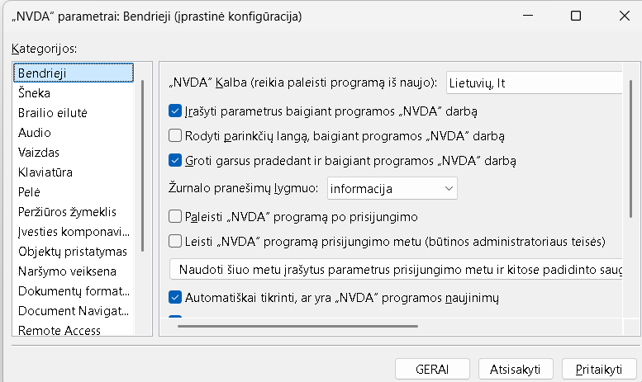
- pav. NVDA parinkčių langas
Reikia įsitikinti, kad žymimasis langelis Paleisti „NVDA“ programą po prisijungimo yra nepažymėtas.
Kategorijoje Šneka paspaudus mygtuką Keisti, iš sąrašo pasirenkamas sintezatorius Microsoft Speach API version 5 ir spaudžiama Gerai. Iš pasirenkamojo sąrašo Balsas reikia pasirinkti vieną iš „Liepos“ balsų: Regina arba Edvardas. Taip pat šiame lange galima pakeisti kalbėjimo greitį.
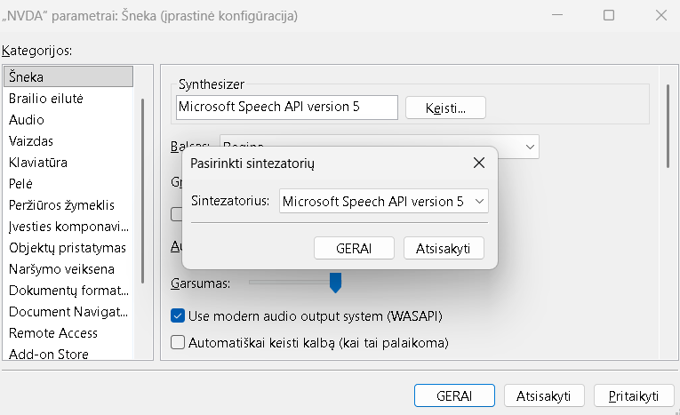
- pav. Sintezatoriaus pasirinkimo langas
Perėjus į kategoriją Vaizdas, pažymimas žymimasis langelis Paryškinti žvalgomąjį objektą. Nuo šiol NVDA aktyvus objektas bus apibrauktas raudonu kvadratu. Tai padeda tikrinant skaitymo seką.
PATARIMAS. Jeigu, tikrinant dokumentus su „Adobe Acrobat“ programomis, pasirodo klaidų pranešimų (programa stringa), reikia išjungti vizualaus paryškinimo nustatymą.

Klaviatūros komandos
Ekrano skaitymo programas neregiai ir silpnaregiai valdo klaviatūros komandomis. Pateikiamos kelios komandos, kurios labai naudingos, tikrinant dokumentų prieinamumą.
Klaviatūros mygtukai | Atliekamas veiksmas
Insert + N | Įjungia NVDA
Insert + Q | Išjungia NVDA
Tab | Pereina prie kito aktyvaus elemento
Shift + Tab | Grįžta prie ankstesnio aktyvaus elemento
Ctrl + rodyklė žemyn | Perskaito kitą pastraipą
Ctrl + rodyklė aukštyn | Perskaito ankstesnę pastraipą
Ctrl + rodyklė į kairę / rodyklė į dešinę | Perskaito ankstesnį arba kitą žodį
Rodyklė žemyn | Perskaito kitą eilutę
H | Pereina prie kitos antraštės
Shift + H | Pereina prie ankstesnės antraštės
G | Pereina prie kito grafinio elemento (paveikslėlio)
K | Pereina prie kitos nuorodos
L | Pereina prie kito sąrašo
Insert + F7 | Atidaro elementų sąrašo langą
Ctrl + Home | Nukelia į dokumento pradžią
Ctrl + End | Nukelia į dokumento pabaigą

PDF dokumento tikrinimas
1. Įjungiama NVDA programa (paspaudus klavišų kombinaciją Ctrl + Alt + N arba spustelėjus kairiuoju pelės klavišu ant NVDA nuorodos darbalaukyje).
2. Kadangi įjungta ekrano skaitymo programa, galima girdėti sintezatoriaus balsą, kuris įgarsina visą aktyvų turinį. Jeigu nuolatinis kalbėjimas erzina, galima įjungti šnekos stebyklę ir garsą išjungti. Paspaudus klavišų komandą Insert + N, kontekstiniame meniu reikia pasirinkti Tools > Speech viewer. Atsidariusiame lange galima matyti NVDA sakomą tekstą raštu.
3. Atsidarius PDF dokumentą su „Adobe Acrobat“ programa, reikia įsitikinti, kad „Adobe Acrobat“ įkelia visą dokumentą skaitymui. Tai galima padaryti nuėjus į nustatymus Menu > Preferences ir pasirinkus kategoriją Reading. Prie nustatymo Page vs Document turi būti pasirinkta Read the entire document. Atidarant PDF dokumentą, jo įkėlimas gali šiek tiek užtrukti, tačiau tai leis naršyti po visą dokumentą, kaip po tinklalapį.
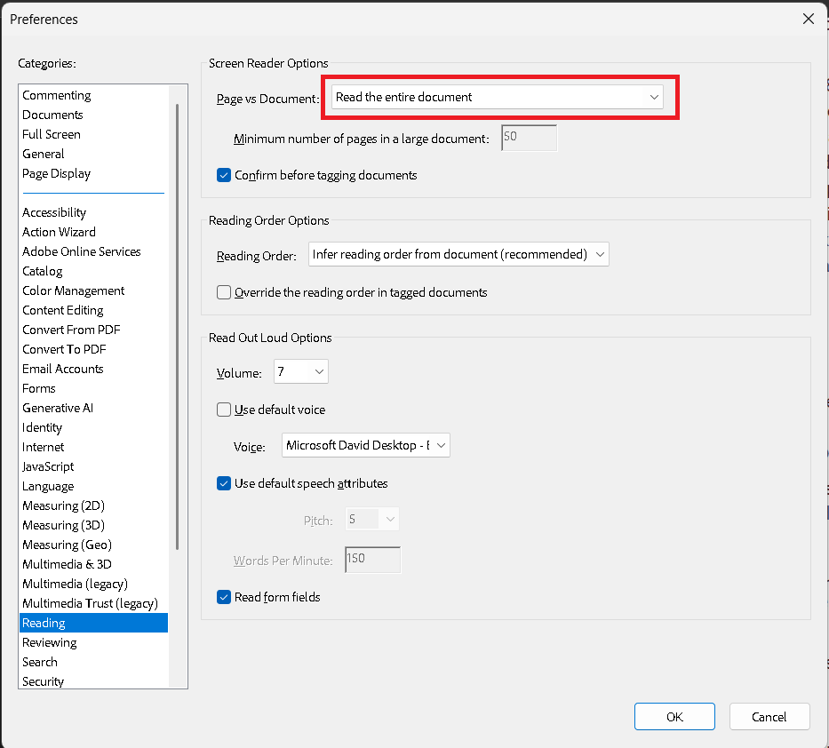
- pav. „Adobe Acrobat“ programos nustatymų langas su skaitymo parinktimis
4. Prieš pradedant tikrinti dokumentą, vertėtų susipažinti su dviem NVDA veikimo būdais: įvesties ir skaitymo. Įvesties metu spaudžiant klaviatūros klavišus rašomas tekstas. Šis metodas naudojamas redaguojant dokumentus, interneto naršyklėse pildant teksto laukus ar įvedant tekstą PDF formose. O štai skaitymo metu spaudžiant klavišus tekstas nerašomas – NVDA vykdo naršymo komandas. Pavyzdžiui, paspaudus raidę H, pereinama prie kitos antraštės. Iš vieno veikimo būdo į kitą pereinama spaudžiant klavišų komandą Insert + Space (tarpas). Testuojant dokumentus, NVDA turi veikti naršymo būdu, o tikrinant formos laukus – įvesties.
5. Atliekama dokumento antraščių patikra. Siekiant užtikrinti, kad NVDA yra dokumento pradžioje, spaudžiama klavišų komanda Insert + Home. Tuomet spaudžiamas klavišas H ir NVDA įgarsins antraštę bei jos lygį. Taip reikia pereiti per visą dokumentą ir įsitikinti, kad visos antraštės aptinkamos, jų lygiai yra tinkami, o skaitymo seka – teisinga.
6. Atliekama skaitymo sekos patikra. Naudojant komandą Insert + Home, pereinama į dokumento pradžią. Spaužiant derinį Ctrl + Rodyklė žemyn, tekstas skaitomas po vieną pastraipą. Vertinama, ar NVDA skaito tinkamą informaciją, ar tinkama skaitymo seka. Tai ypač aktualu, tikrinant sudėtingesnius dokumentus (pavyzdžiui, turinčius daug teksto blokų, stulpelių ar infografikų).
7. Tikrinama, ar paveikslėliai turi tinkamą alternatyvųjį tekstą. Paspaudus klaviatūros klavišą G, NVDA pereina prie kito paveikslėlio ir įgarsina jo alternatyvųjį tekstą. Jei įgarsinamas tik paveikslėlio failo pavadinimas, vadinasi, alternatyvusis tekstas nebuvo pateiktas.
8. Tikrinama, ar tinkamai suformatuoti sąrašai. Paspaudus klaviatūros klavišą L, NVDA turėtų pereiti prie kito sąrašo ir įgarsinti sąraše esančių elementų skaičių.
9. Spaudžiant klavišus Insert + F7 atidaromas dokumento elementų sąrašas. Tai pagalbinis NVDA įrankis, kuris vienoje vietoje pateikia antraštes ir kitus interaktyvius dokumento elementus. Tikrinama, ar antraštės logiškai išdėstytos, ar tinkami antraščių lygiai.
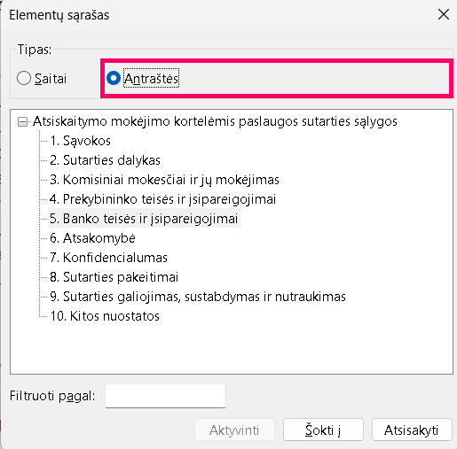
- pav. NVDA pagalbinis įrankis Elementų sąrašas
10.Tikrinama, ar lentelės turi antraštinę eilutę. Paspaudus klaviatūros klavišą L, NVDA pereis prie kitos lentelės. Paspaudus Rodyklę žemyn, tekstas skaitomas po vieną eilutę, nuosekliai pereinant per langelius. Vertinama, ar keičiant stulpelius programa įgarsina stulpelio antraštinę eilutę.

PDF dokumentų prieinamumo klaidos ir kaip jas taisyti

PDF žymos
Žymos PDF dokumento turiniui suteikia struktūrą – jos pagalbinėms technologijoms nurodo, koks tai yra turinys (pavyzdžiui, antraštė, lentelė, sąrašas, nuoroda ar paveikslėlis). Nuo žymų (angl. tags) išdėstymo priklauso ir skaitymo seka. Tačiau, kuriant PDF dokumentus, žymos ne visuomet sukuriamos automatiškai. „Adobe Acrobat Pro“ programa turi automatinį sužymėjimo įrankį, tačiau jis daro daug klaidų ir beveik visais atvejais automatiškai sukurtas žymas tenka tvarkyti:
- sudėlioti tinkama tvarka;
- užtikrinti tinkamą hierarchiją;
- pakeisti iš netinkamos žymos į tinkamą;
- pažymėti nepažymėtą turinį.
Prieš pradedant tvarkyti dokumentą, rekomenduojama susipažinti su pagrindinėmis PDF žymomis – jų paskirtimi ir taikymo principais.

Pagrindinės PDF dokumento žymos
 | Žyma | Paskirtis | Naudojimo pastabos | Kaip atrodo žymų medyje
Pagrindinė žyma | <Document> | Dokumentas | Pagrindinė dokumento žyma. Visos kitos žymos turi būti dokumento struktūros viduje. | 
Grupavimo žymos | <Part> | Didelė dokumento dalis | Naudojama dokumentui suskirstyti. Gali apimti įvairius elementus: antraštes, pastraipas, lenteles. | 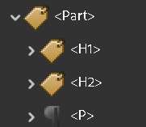
Grupavimo žymos | <Sect> | Sekcija dokumente | Smulkesnis struktūrinis vienetas nei <Part>. Gali apimti įvairius elementus: antraštes, pastraipas, lenteles. | 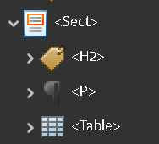
Bloko lygio teksto žymos | <H1>–<H6> | Antraštės | Paprastai antraštėmis struktūruojama dokumento informacija (skyrių ir skyrelių pavadinimai). | 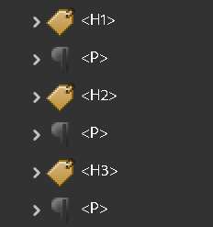
Bloko lygio teksto žymos | <P> | Pastraipa | Pagrindinė teksto žyma. Neturėtų būti naudojama antraštėms. | 
Bloko lygio teksto žymos | <L> | Sąrašas | Apima visą sąrašą, kaip struktūrinį vienetą. | 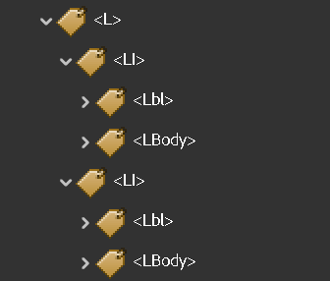
Bloko lygio teksto žymos | <LI> | Sąrašo elementas | Kiekvienas atskiras sąrašo punktas.
Bloko lygio teksto žymos | <Lbl> | Sąrašo ženkliuko žymuo | Pvz., punktas (sąrašo ženkliukas), skaičius ar raidė.
Bloko lygio teksto žymos | <LBody> | Sąrašo turinys | Tekstas, priklausantis sąrašo punktui.
Bloko lygio teksto žymos | <TOC> | Turinys | Pagrindinė turinio žyma, kuri apima kitas turinio elementų žymas. | 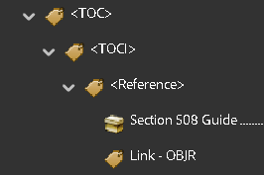
Bloko lygio teksto žymos | <TOCI> | Turinio elementas | Turinio sąrašo įrašas (apima <Reference> ir <Link> žymas, skirtas konkrečiam turinio sąrašo įrašui ir jo nuorodai – OBJR).
Bloko lygio teksto žymos | <Caption> | Paveikslėlio arba lentelės antraštė | Naudojama figūros ar lentelės paaiškinamajam tekstui, pateikiamam virš arba po objektu; turi būti struktūriškai susieta su atitinkamu <Figure> arba <Table> elementu. | 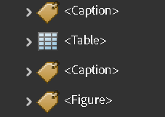
Bloko lygio teksto žymos | <BlockQuote> | Citata (atskiras pastraipos blokas) | Naudojama ilgesnėms citatoms, pateikiamoms atskiru pastraipos bloku; neturėtų būti žymima kaip įprasta <P> pastraipa. | 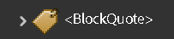
Ženklų lygio teksto žymos | <Link> | Nuoroda | Aktyvi nuoroda (pvz., interneto adresas, el. pašto adresas); turi būti prasminga be konteksto ir apimti aktyvų objektą <OBJR>. | 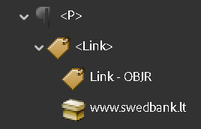
Ženklų lygio teksto žymos | <OBJR> | Objekto nuoroda | Aktyvus nuorodos komponentas; privalo būti <Link> žymos viduje ir užtikrina, kad nuoroda būtų veikianti ekrano skaitymo programoms.
Ženklų lygio teksto žymos | <Reference> | Nuoroda (vidinė) | Naudojama vidinėms nuorodoms (pvz., kryžminėms nuorodoms, išnašoms, turinio sąrašo įrašams). Praktikoje šios nuorodos dažnai pateikiamos tik su <Link> žyma. | 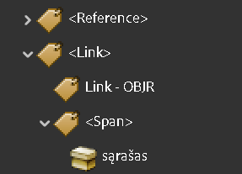
Ženklų lygio teksto žymos | <Span> | Teksto atkarpa | Naudojama skirtingam teksto formatavimui (pvz., kursyvui, paryškinimui); neturi būti naudojama struktūrai ar turiniui žymėti. | 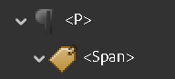
Ženklų lygio teksto žymos | <Note> | Pastaba | Naudojama išnašoms, galinėms pastaboms ar šaltinių nuorodoms; turi būti aiškiai susieta su atitinkamu <Reference> elementu. | 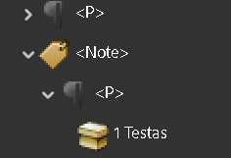
Ženklų lygio teksto žymos | <Form> | Forma | Interaktyvūs formos elementai (įvesties laukai, žymimieji langeliai, parašai); visi laukai turi turėti aprašus ir būti pasiekiami klaviatūra. | 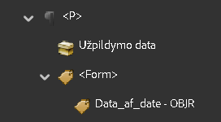
Grafinių elementų, formulių žymos | <Figure> | Paveikslėlis arba grafinis elementas | Turi turėti alternatyvųjį tekstą arba būti pažymėta kaip dekoratyvi. | 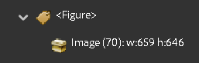
Grafinių elementų, formulių žymos | <Formula> | Matematinė formulė | Matematinis turinys. | 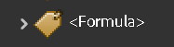
Lentelės žymos | <Table> | Lentelė | Privaloma lentelėms, kurios perteikia struktūruotus duomenis. | 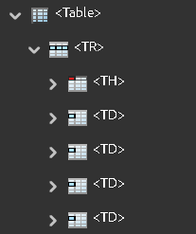
Lentelės žymos | <TR> | Lentelės eilutė | Grupuoja lentelės langelius eilutėmis.
Lentelės žymos | <TH> | Lentelės antraštės langelis | Naudojamas stulpelių ir (ar) eilučių antraštėms; svarbus „scope“.
Lentelės žymos | <TD> | Lentelės duomenų langelis | Turi būti susietas su atitinkamomis antraštėmis.

Žymų sukūrimas
Skenuoti dokumentai, neteisingai išeksportuoti iš „MS Word“, „Adobe InDesign“ ir kitų programų, dažnai yra nesužymėti (angl. untagged). Nesant žymų, pagalbinės technologijos nematys dokumento turinio.
PDF dokumentas atidaromas programa „Adobe Acrobat Pro“. Dešiniajame šoniniame meniu spustelėjama piktogramą – taip atidaromas žymų medis (Accessibility tags). Jei dokumentas nesužymėtas, matomas užrašas No Tags available.
Jei dešiniajame šoniniame meniu žymų piktogramos nėra, ant šoninio meniu tuščios vietos reikia spausti dešinįjį pelės klavišą. Atsidariusiame kontekstiniame meniu su įvairių įrankių sąrašu pasirenkama ir pažymima reikiama piktograma, kuri vėliau bus įkelta į šoninį meniu.
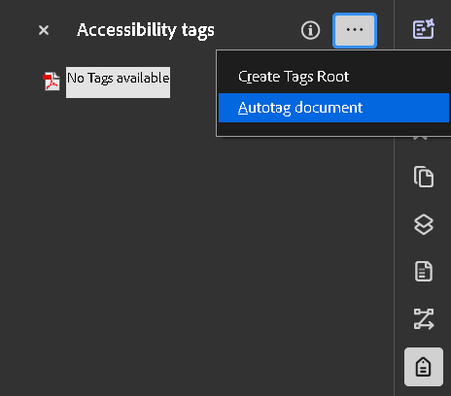
- pav. Taip atrodo prieinamumo žymų medis, kai dokumentas neturi žymų
Kairiuoju pelės klavišu spustelėjama trijų taškų piktograma. Atsidariusiame meniu pasirenkama automatiškai sužymėti dokumentą (angl. Autotag Document) arba sukurti šakninę žymą (angl. Create Tag Root). Pasirinkus kurti tik šakninę žymą, visą dokumento turinį reikės sužymėti rankiniu būdu. Rekomenduojama pasirinkti automatinį sužymėjimą ir tuomet tvarkyti žymas rankiniu būdu.
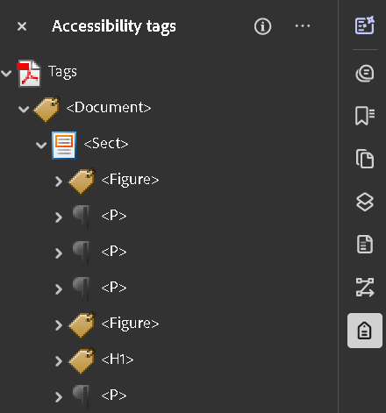
- pav. Taip atrodo sužymėto dokumento žymų medis
Kairiuoju pelės klavišu spustelėjus žymą, dokumento rodinyje matomas su ja susietas turinys. Žymų medyje nuo vienos žymos prie kitos galima pereiti ir su klaviatūros rodyklėmis aukštyn žemyn. Rodyklės į šonus išskleidžia arba suskleidžia hierarchinį medį.
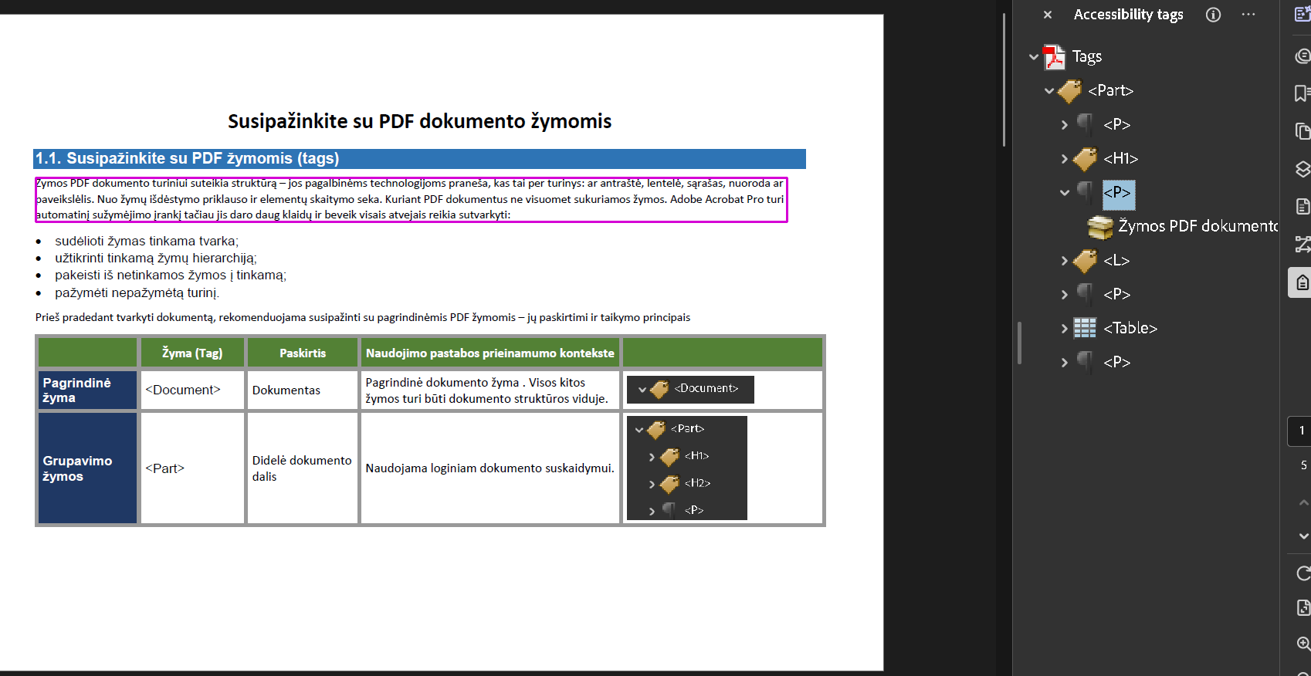
- pav. Pažymėta žyma ir pažymėtas dokumento turinys, susietas su ta žyma

Dažniausiai su žymomis atliekami veiksmai

Žymų perkėlimas – skaitymo sekos sutvarkymas
Kai turinys yra sužymėtas teisingai, bet jį skaito neteisinga tvarka (taip dažniausiai būna, kai tekstas yra sudėtingas, su keliais stulpeliais, išmėtytais teksto blokais), reikia žymas išdėlioti tinkama seka. Tai galima atlikti dviem būdais: a) pertempti pasinaudojant pele; b) iškirpti ir įklijuoti (labai patogu naudoti standartines klaviatūros komandas Ctrl + X – iškirpti, Ctrl + V – įklijuoti).

Žymos įkėlimas į kitą elementą
Žymos turi griežtą hierarchiją. Pavyzdžiui, sąrašo žymą <L> sudaro sąrašo elementai <LI>, o šiuos – <LBody>. Šios struktūros negalima pažeisti, o pastebėjus klaidų, būtina jas ištaisyti. Vieną žymą į kitą galima įkelti tiesiog nuvelkant pele: jei pasirodantis brūkšnys ilgas, žyma bus įterpta po pasirinktu elementu, o jei trumpas – į jo vidų.
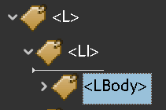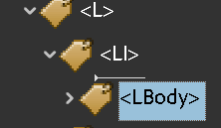
- pav. Žymų hierarchija. Kairėje žyma bus įkelta po <LI>, o dešinėje – į <LI>

Žymos pakeitimas
Kartais žymos turinys yra tinkamas, tačiau pati žyma netinkama. Pavyzdžiui, vietoje antro lygio antraštės <H2> turėtų būti pirmo lygio antraštė <H1>. Tuomet pakanka tik pakeisti žymą. Tai galima padaryti keliais būdais:
- Spustelėjus žymą kairiuoju pelės klavišu ir paspaudus klavišą F2, įrašoma tinkama žyma.
- Du kartus lėtai spustelėjus kairįjį pelės klavišą ant žymos, jos pavadinimas redaguojamas tiesiogiai.
- Dešiniuoju pelės klavišu paspaudus žymą, kontekstiniame meniu reikia pasirinkti Properties. Atsidariusiame žymos savybių lange, kortelėje Tags, iš pasirinkamojo sąrašo Type reikia pasirinkti norimą žymą.
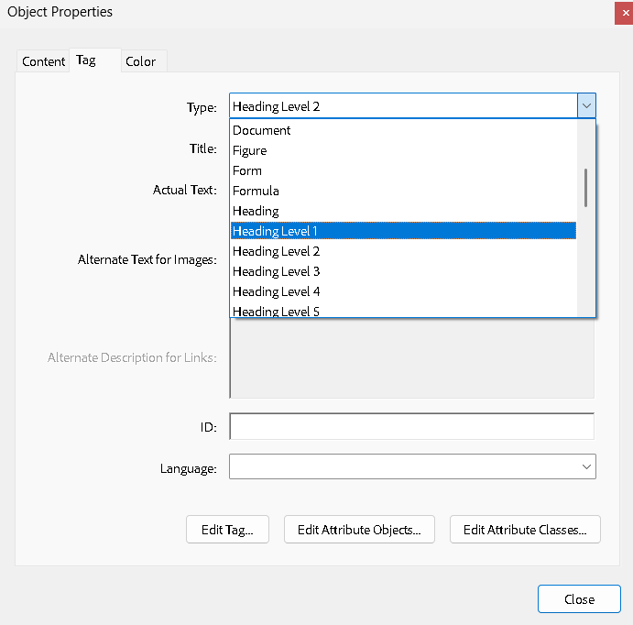
- pav. Žymos savybių langas, kur galima pasirinkti žymos tipą

Nesužymėto arba klaidingai sužymėto turinio žymėjimas
Pasitaiko atvejų, kai automatinis žymėjimas turinį suklasifikuoja klaidingai, pavyzdžiui, vieną sakinį suskaido į dvi atskiras pastraipas. Tokiu atveju turinį būtina pergrupuoti arba pažymėti iš naujo rankiniu būdu.
Patogiausia tinkamoje žymų hierarchijos vietoje sukurti naują žymą.
- Kairiuoju pelės klavišu pasirenkama žyma, po kurios turėtų atsirasti nauja žyma. Žymų medžio lango viršuje spustelėjus trijų taškų piktogramą, meniu pasirenkama New Tag. Atsidariusiame lange nurodomas žymos tipas ir sukuriama nauja tuščia žyma.
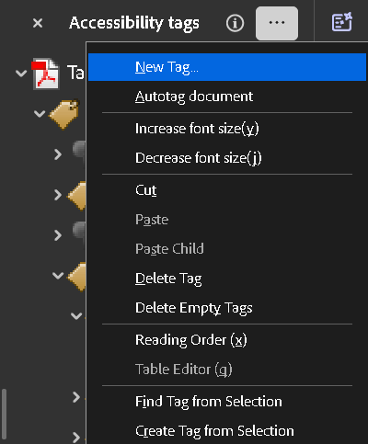
- pav. Žymų medžio kontekstinis meniu su parinktimis New Tag, Create Tag from Selection
- Pele pažymima ką tik sukurta tuščia žyma. Tuomet dokumento rodinyje pelės žymekliu apibrėžiamas norimas įtraukti turinys. Žymų medžio viršuje dar kartą spustelėjus trijų taškų piktogramą, meniu pasirenkama Create Tag from Selection. Į pasirinktą žymą įkeliamas pažymėtas dokumento turinys.
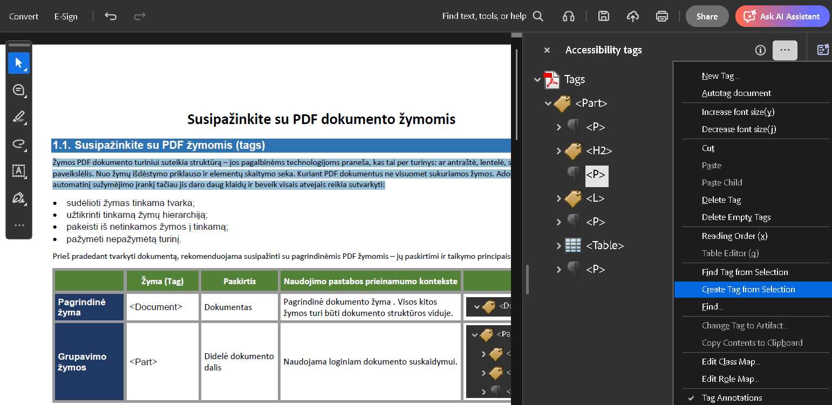
- pav. Žymų medyje nauja pastraipos žyma <P>, dokumento pažymėta pastraipa, žymų kontekstiniame meniu paryškintas pasirinkimas Create Tag from Selection

Dokumento kalba
Dažnai dokumentas neturi nurodytos kalbos. Pagalbinės technologijos nežino, kurios kalbos tarimą naudoti. Gali kilti nesusipratimų, kai, pavyzdžiui, lietuviški žodžiai tariami su angliška tartimi.
Atidarius dokumento savybių langą Menu > Document properties (arba paspaudus klavišų kombinaciją Ctrl + D), pasirenkama kortelė Advanced. Prie kategorijos Reading Options parinkties Language reikia pasirinkti pagrindinę dokumento kalbą.
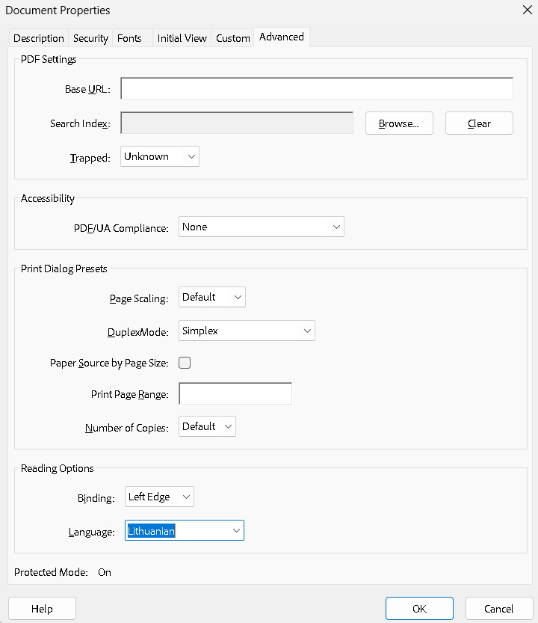
- pav. Dokumento savybių langas, kur galima nustatyti dokumento kalbą
Dokumente gali pasitaikyti žodžių, sakinių, pastraipų ir kita nei pagrindinė dokumento kalba. Tiems teksto segmentams kalba nustatoma individualiai redaguojant žymų savybes. Dokumente surandamas ir pažymimas turinys kita kalba. Žymų medžio kontekstiniame meniu pasirenkama Find tag from selection. Suradus tinkamą žymą, ant jos spaudžiamas dešinysis pelės klavišas ir pasirenkama Properties. Kortelėje Tag laukelyje Language nustatoma konkretaus segmento kalbą.
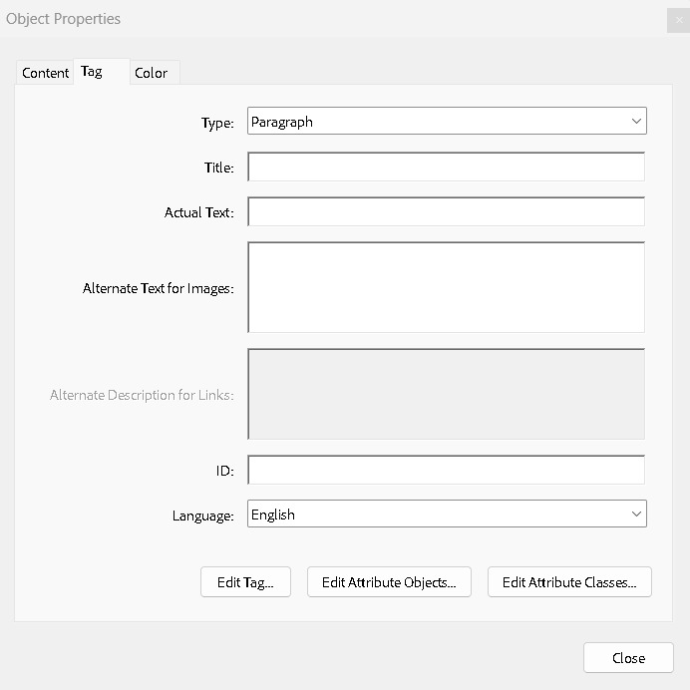
- pav. Žymos savybių langas. Atidarytame žymos skirtuke, apačioje, nustatoma dokumento kalba

Dokumento pavadinimas
Kuriant PDF dokumentą, neretai pamirštama suteikti jam trumpą ir prasmingą antraštę. Tokiu atveju ekrano skaitymo programos naudoja failo pavadinimą, kuris dažnai būna neinformatyvus (pvz., susideda iš atsitiktinių skaičių ar žodžių).
Pagrindiniame meniu pasirinkus Menu > Document properties, skirtuko Description eilutėje Title įrašomas trumpas, dokumento esmę atspindintis pavadinimas.

Alternatyvusis tekstas
Paveikslėliai ir kiti grafiniai elementai, pavyzdžiui, diagramos, privalo turėti aprašymą. „Adobe Acrobat Pro“ tam turi patogų įrankį: skiltyje All tools pasirenkama Prepare for accessibility ir spaudžiama Add alternate text. Programa automatiškai suranda visus grafinius elementus. Laukelyje Alternate text įrašomas paveikslo aprašymas. Jei vaizdas yra tik dekoratyvus ir jį reikia paslėpti nuo pagalbinių technologijų, pažymimas langelis Decorative figure. Prie kito paveikslėlio pereinama spaudžiant rodyklę į dešinę.
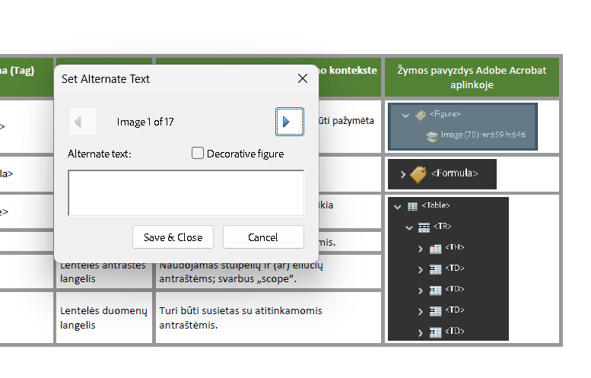
- pav. Įrankis, skirtas suteikti alternatyvųjį tekstą grafiniams elementams

Lentelių tvarkymas
Tinkamas lentelių sutvarkymas yra kruopštus ir daug laiko užimantis darbas, todėl, kuriant dokumentus, rekomenduojama naudoti kuo paprastesnes lenteles:
- vengti sulietų langelių;
- vengti tuščių langelių;
- sudėtingas lenteles skaidyti į kelias paprastas lenteles.
Štai kiek sudėtingesnė lentelė. Ji turi antraštinį stulpelį ir antraštinę eilutę, kai kurie langeliai yra sulieti.
Žymų grupė | Žyma | Paskirtis | Naudojimo pastabos prieinamumo kontekste
Pagrindinė žyma | <Document> | Dokumentas | Pagrindinė dokumento žyma. Visos kitos žymos turi būti dokumento struktūros viduje.
Grupavimo žymos | <Part> | Didelė dokumento dalis | Naudojama loginiam dokumento suskaidymui.
Grupavimo žymos | <Sect> | Sekcija dokumente | Smulkesnis struktūrinis vienetas nei <Part>. Gali apimti įvairius elementus: antraštes, pastraipas, lenteles.
Bloko lygio teksto žymos | <H1>–<H6> | Antraštės | Paprastai antraštėmis struktūruojama dokumento informacija (skyrių ir skyrelių pavadinimai).
Bloko lygio teksto žymos | <P> | Pastraipa | Pagrindinė teksto žyma, neturėtų būti naudojama antraštėms.
Bloko lygio teksto žymos | <L> | Sąrašas | Apima visą sąrašą, kaip struktūrinį vienetą.
Bloko lygio teksto žymos | <LI> | Sąrašo elementas | Kiekvienas atskiras sąrašo punktas.
Bloko lygio teksto žymos | <Lbl> | Sąrašo ženkliuko žymuo | Pvz., taškas, skaičius ar raidė.
Bloko lygio teksto žymos | <LBody> | Sąrašo turinys | Tekstas, priklausantis sąrašo punktui.
Programoje „Adobe Acrobat Pro“ atsidaroma Accessibility tags. Spustelėjus trijų taškų piktogramą, kontekstiniame meniu pasirenkamas įrankis Reading order. Pele spustelėjus pačią lentelę, lange Reading order tampa aktyvus mygtukas Table Editor.
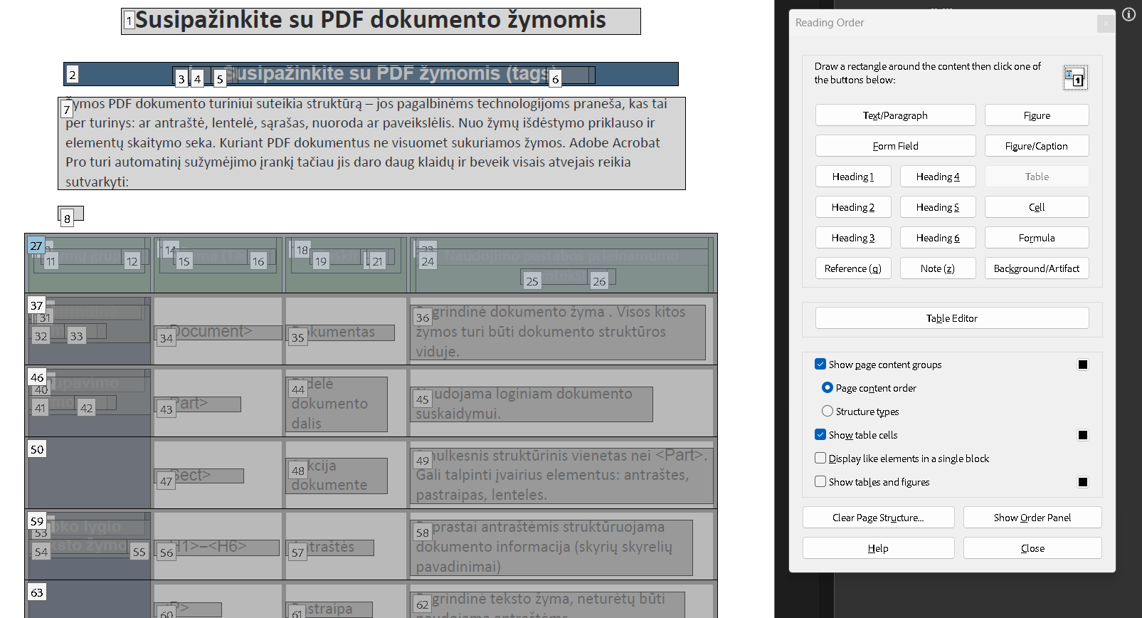
- pav. Reading order lange galima pasirinkti Table editor įrankį
Laikant paspaustą Shift klavišą, kairiuoju pelės klavišu spustelėjama ant visų antraštinės eilutės langelių. Tuomet spaudžiamas dešinysis pelės klavišas ir kontekstiniame meniu pasirenkama Table Cell Properties.
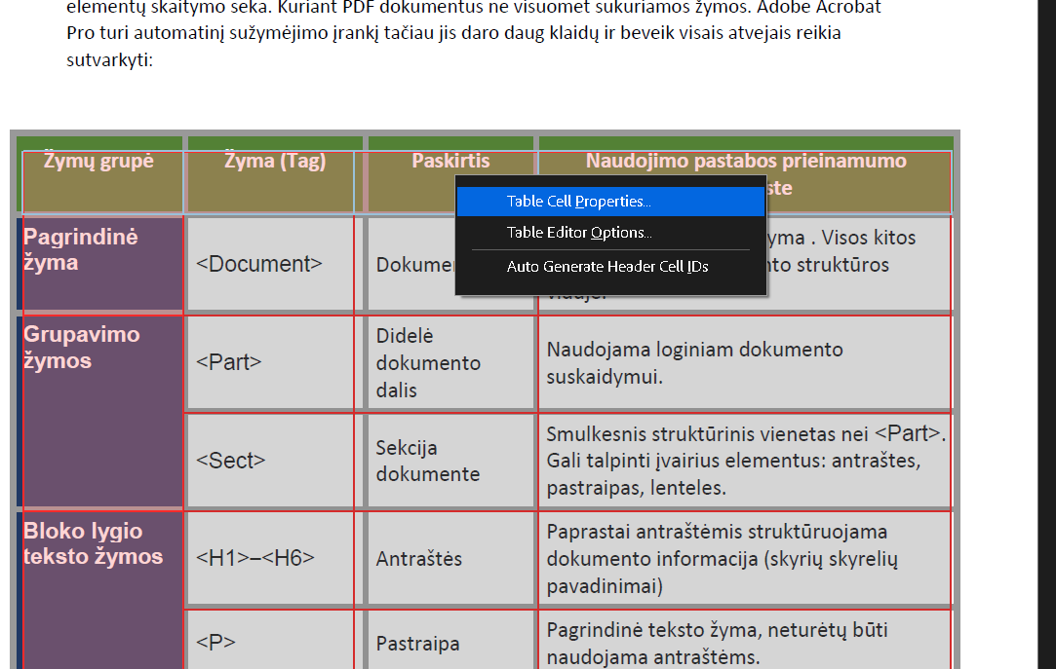
- pav. Pirmoje eilutėje pažymėti antraštiniai langeliai. Kontekstinio meniu pasirinkimas Table Cell Properties
Nurodoma, kad pasirinkti langeliai yra Header Cell. Parinktyje Scope pasirenkama Column, nes šie langeliai apibrėžia viso stulpelio antraštę.
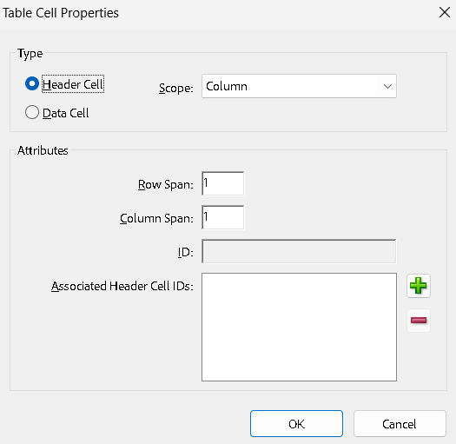
- pav. Lentelės langelio savybių pasirinkimas
Tokie patys veiksmai atliekami su kairiajame stulpelyje esančiais antraštiniais langeliais. Tik šiuo atveju Scope nurodoma Row, nes šie langeliai įvardija eilutės antraštes.
Nuo šiol, pagalbinėms technologijoms pereinant iš vieno stulpelio į kitą, bus pranešami ne tik langelio duomenys, bet ir stulpelio antraštė, o pereinant iš vienos eilutės į kitą – eilutės antraštė.
Lentelės gali būti dar sudėtingesnės, kai sulietų langelių yra daugiau. Tuomet reikia ne tik pažymėti antraštinius langelius, bet ir suteikti jiems identifikatorius. Vėliau, pasinaudojant šiais identifikatoriais, kiekvienam duomenų langeliui nurodoma, kurie sulieti langeliai jį apibūdina. Praktinį tokio sprendimo pavyzdį galima pamatyti šiame vaizdo įraše.

Nuorodų sukūrimas
Jeigu dokumente yra tinklalapio adresų, kurie nėra interaktyvūs, nuorodas galima sukurti rankiniu būdu. Iš viršutinio „Adobe Acrobat Pro“ meniu pasirenkama Edit > Link > Add or edit a link.
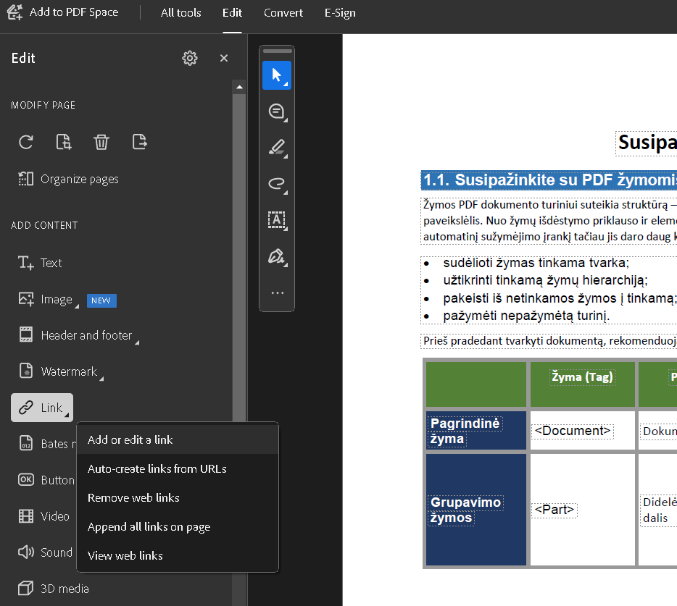
- pav. PDF redagavimo įrankis nuorodoms tvarkyti
Pelės žymekliu apibrėžiamas nuorodos tekstas. Sekant vedlio nurodymais, pasirenkama, ar nuoroda nukreips į kitą šio dokumento vietą, ar bus atidaromas išorinis tinklalapis.

Baigiamosios pastabos
Šiose metodinėse rekomendacijose apžvelgiami keli PDF dokumentų prieinamumo tikrinimo būdai – nuo paprasto rankinio vertinimo iki automatinio ir praktinio tikrinimo, naudojant pagalbines technologijas. Be to, pristatomi pagrindiniai prieinamumo klaidų šalinimo principai ir dažniausiai pasitaikantys taisymo veiksmai.
Šis dokumentas nėra išsamus visų galimų klaidų ir jų taisymo būdų vadovas. Tai įvadas pradedantiesiems, skirtas supažindinti su esminiais principais ir pradėti sistemingai dirbti su PDF dokumentų prieinamumu. Siekiant aukštesnės kokybės, būtina toliau gilinti žinias ir praktinius įgūdžius.
Rekomenduojama prieinamumo tikrinimą įtraukti į įprastus dokumentų rengimo ir skelbimo procesus, o ne taikyti jį tik kaip papildomą patikrą prieš viešinimą. Nuoseklus tikrinimas ir klaidų šalinimas padeda užtikrinti, kad dokumentai būtų tikrai prieinami visiems.
Prieinamumas nėra tik techninis reikalavimas. Tai kokybės ženklas, rodantis organizacijos atsakomybę, profesionalumą ir pagarbą visiems informacijos naudotojams.

Naudingos nuorodos

NVDA. Prieiga per internetą: https://www.nvaccess.org/download/
Sintezatorius „Liepa“. Prieiga per internetą: https://xn--ratija-ckb.lt/liepa/paslaugos-vartotojams/sintezatorius-akliesiems/

